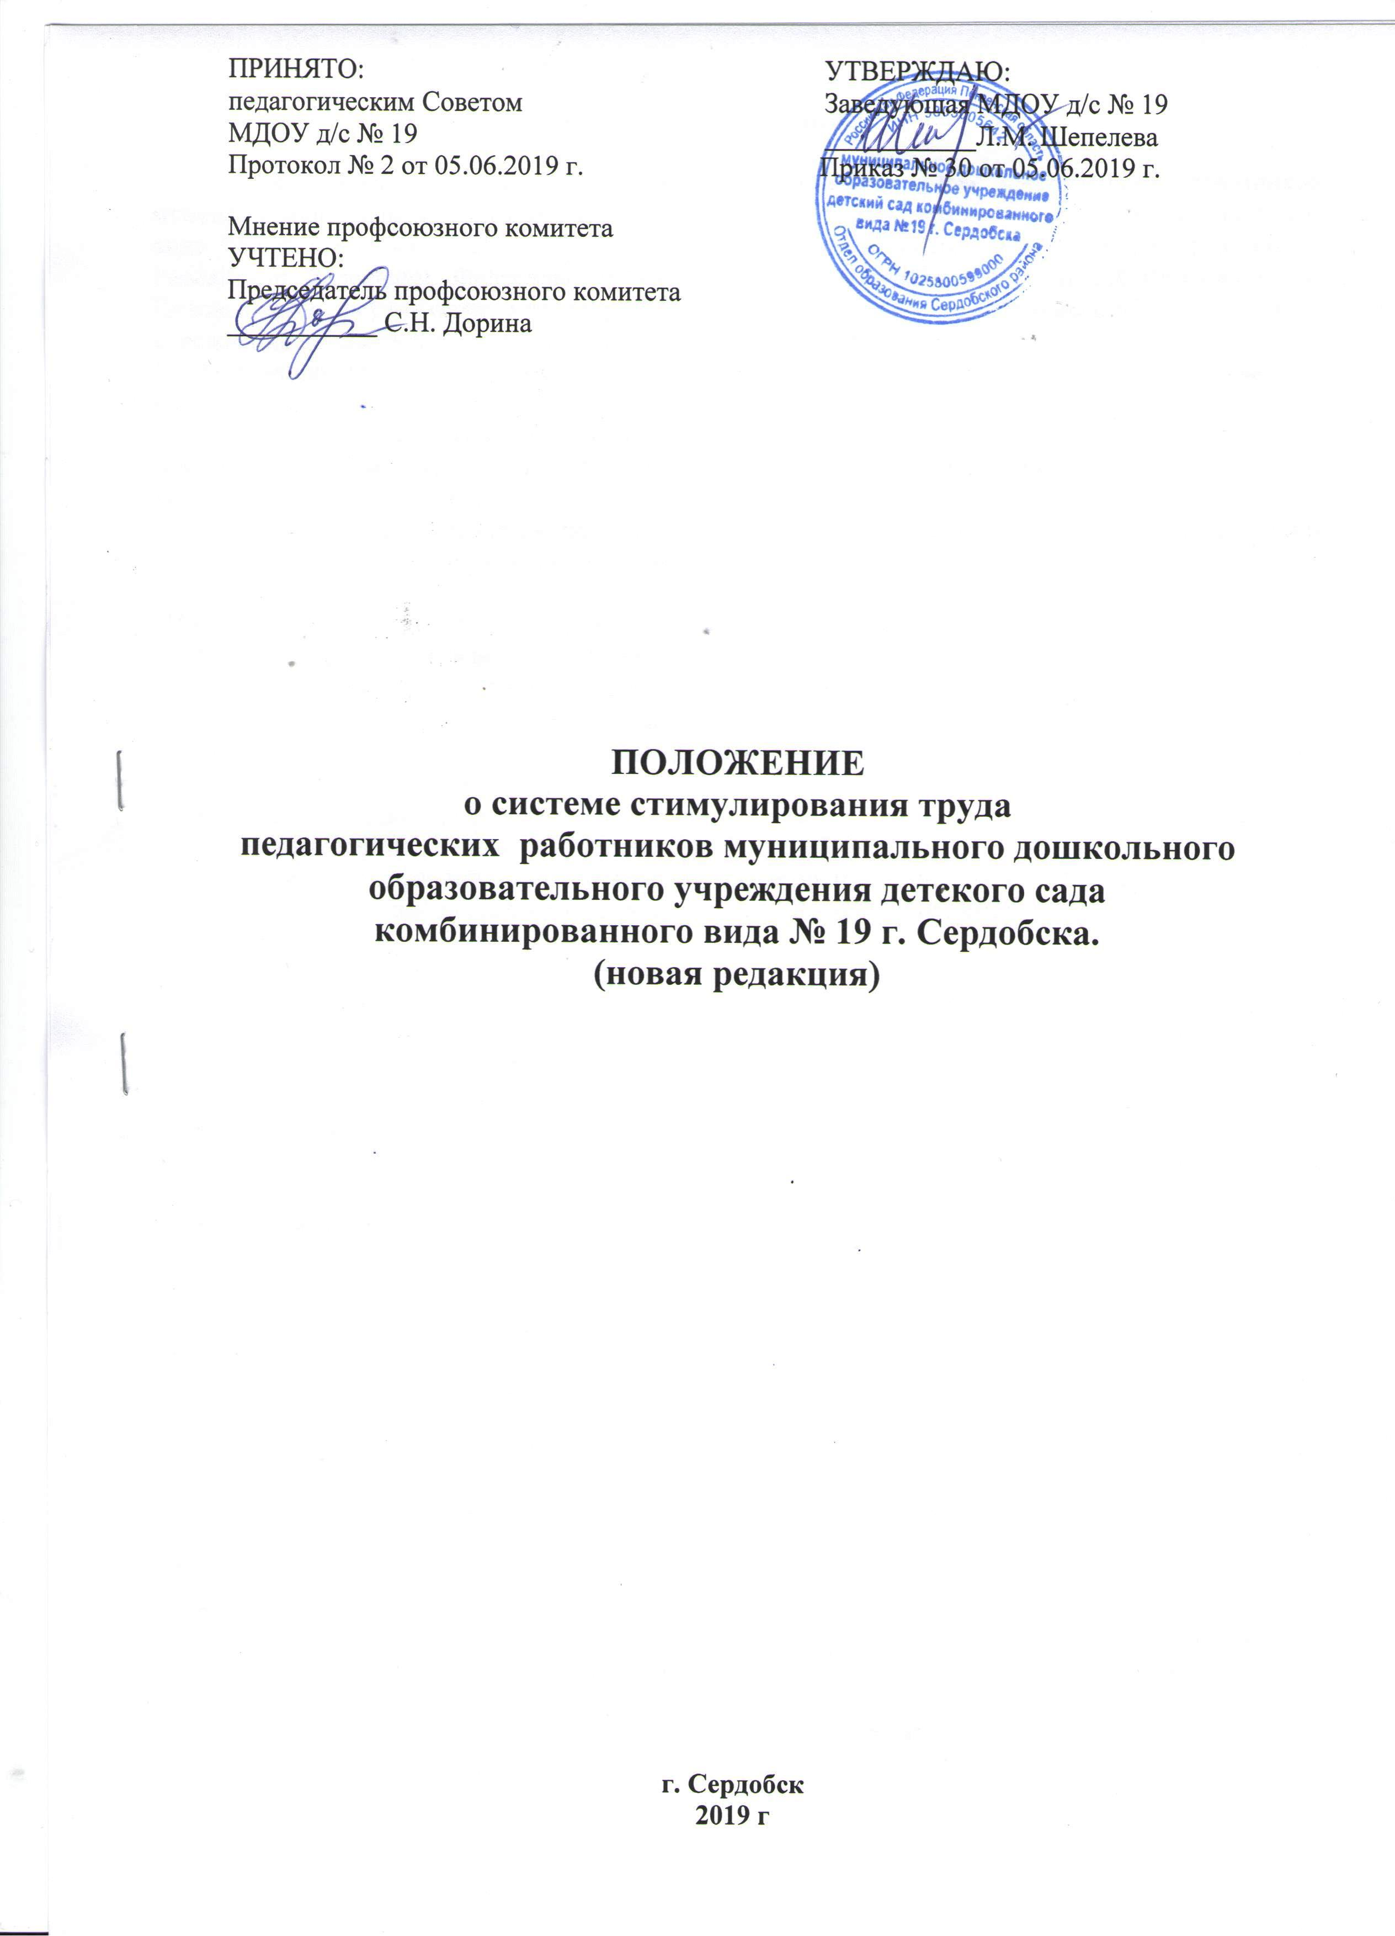
.

1. Общие положения

1.1. Настоящее Положение о системе стимулирования труда педагогических работников муниципального дошкольного образовательного учреждения детского сада комбинированного вида №19 г. Сердобска (далее - Положение) разработано в соответствии с Трудовым кодексом Российской Федерации, Федеральным Законом «Об образовании в Российской Федерации», и Положением о системе оплаты труда работников муниципального дошкольного образовательного учреждения детского сада комбинированного вида № 19 г. Сердобска.
1.2 Положение определяет порядок стимулирующих выплат по результатам труда (премии и надбавки).
Для определения размера стимулирующих выплат следует провести мониторинг - совокупность сбора, обработки, хранения и распространения информации об воспитательно-образовательном процессе в целом и его отдельных элементах.
Целью мониторинга является информационно-аналитическое обеспечение, принятие решений по стимулированию педагогических работников детского сада.

При проведении мониторинга учитываются следующие критерии:
- результативность усвоения общеобразовательной программы;
- активная позиция педагога: участие в работе комиссии, творческих и экспертных групп; участие детей в конкурсах, выставках, викторинах, фестивалях, олимпиадах, праздниках, акциях, спортивных мероприятиях разных уровней, предусмотренных в воспитательно-образовательном процессе;
- педагогическая рефлексия: использование в работе с детьми инновационных и компьютерных технологий; наличие публикаций в периодических изданиях, сборниках различного уровня, в Интернете; распространение педагогического опыта в профессиональном сообществе, участие в открытых мероприятиях и мероприятиях других групп;
- создание условий для воспитательно-образовательного процесса в соответствии с ФГОС ДО в помещениях и на участке детского сада;
- уровень сформированности здорового образа жизни: стабильно низкий уровень заболеваемости, адаптация детей, отсутствие травм;
- выполнение детодней в соответствии с муниципальным заданием;
- инновационная деятельность с родителями воспитанников: нетрадиционные формы работы, работа с проблемными семьями и семьями группы риска; отсутствие обоснованных жалоб родителей.
- Взаимодействие с социальными партнерами, работа с детьми-инвалидами и детьми с ОВЗ на дому и в детском саду.

Критерии мониторинга определяются в баллах (согласно Приложению 1). Конкретный размер выплат стимулирующего характера определяется по критериям мониторинга ежемесячно. За декабрь месяц стимулирующие выплаты могут быть выплачены в январе следующего года.
Расчет стимулирующего фонда производится в следующем порядке: по критериям мониторинга определяется количество баллов. Стимулирующая часть фонда оплаты труда делится на общее число баллов. Полученная стоимость одного балла умножается на количество набранных баллов педагогическим работником.
Конкретный размер выплат стимулирующего характера по итогам работы может определяться как в процентах к окладу (ставке), так и в абсолютном размере. Выплаты стимулирующего характера, установленные в процентном отношении, применяются к окладу (ставке) без учета повышающих коэффициентов. Размер выплат стимулирующего характера конкретному работнику верхним пределом не ограничивается.
Начисление выплат стимулирующего характера производится по решению руководителя образовательного учреждения в пределах утвержденных бюджетных ассигнований на оплату труда работников учреждения, направленных учреждением образования на оплату труда работников.

За счет стимулирующей части фонда оплаты труда педагогическим работникам учреждений может быть выплачена премия за выполнение особо важных и срочных работ, связанных с организацией воспитательно-образовательного процесса, высокое качество работы.
Стимулирующие выплаты не производятся при наличии:
- грубых нарушений трудовой дисциплины;
- нарушений правил внутреннего трудового распорядка, правил пожарной безопасности, правил по охране труда и техники безопасности;
- травмы детей (минус 5 баллов).

